**Laboratorio 02**

**Introducción a las Estructuras de Almacenamiento**

**INTEGRANTES**

* VARGAS AVALOS, JESUS
* YUCRA TONCONI, EDIT
* ROJAS MIÑAN, MICHELLE

# Estructuras Lógicas

Oracle Database 10g Administración I

1. Complete el siguiente cuadro con la información de los tablespace de su base de datos:

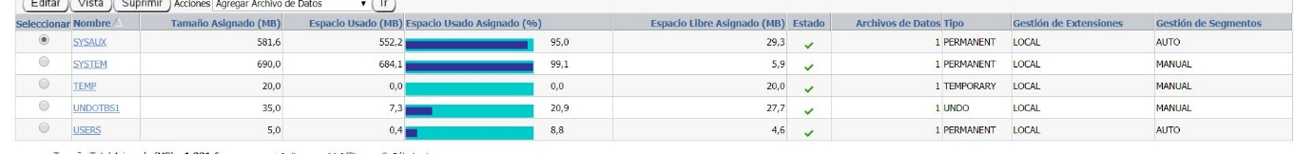

|  |  |  |  |  |  |
| --- | --- | --- | --- | --- | --- |
| **Nombre** | **Tamaño (MB)** | | | **Cant. de Arch. de Datos** | **Tipo** |
| **Total** | **Usado** | **Libre** |
| SYSAUX | 581.6 | 552.2 | 29.3 | 1 | PERMANENT |
| SYSTEM | 690 | 684.1 | 5.9 | 1 | PERMANENT |
| TEMP | 20 | 0 | 20 | 1 | TEMPORARY |
| UNDOTBS1 | 35 | 7.3 | 27.7 | 1 | UNDO |
| USERS | 5 | 0.4 | 4.6 | 1 | PERMANENT |

Laboratorio 02

Introducción a las Estructuras de Almacenamiento

# Estructuras Físicas

1. Averigüe el nombre y ubicación de cada uno de los datafile asignado a cada tablespace:

|  |  |
| --- | --- |
| **Tablespace** | **Datafile** |
| USERS | C:\app\Alumno\oradata\orcl1\USERS01.DBF |
| UNDOTBS1 | C:\app\Alumno\oradata\orcl1\UNDOTBS01.DBF |
| SYSAUX | C:\app\Alumno\oradata\orcl1\SYSAUX01.DBF |
| SYSTEM | C:\app\Alumno\oradata\orcl1\SYSTEM01.DBF |

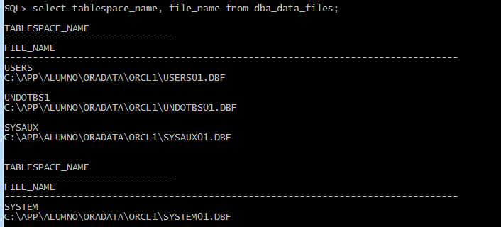



# Esquemas de Base de Datos

Oracle Database 10g Administración I

1. Proceda a crear el usuario **perudev**:

SQL> conn / as sysdba Conectado.

SQL> create user perudev

2 identified by perudev; Usuario creado.



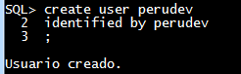

1. Averigüe cual es el tablespace por defecto y temporal asignado al usuario perudev: **Tablespace por defecto:** USERS

**Tablespace temporal:** TEMP

